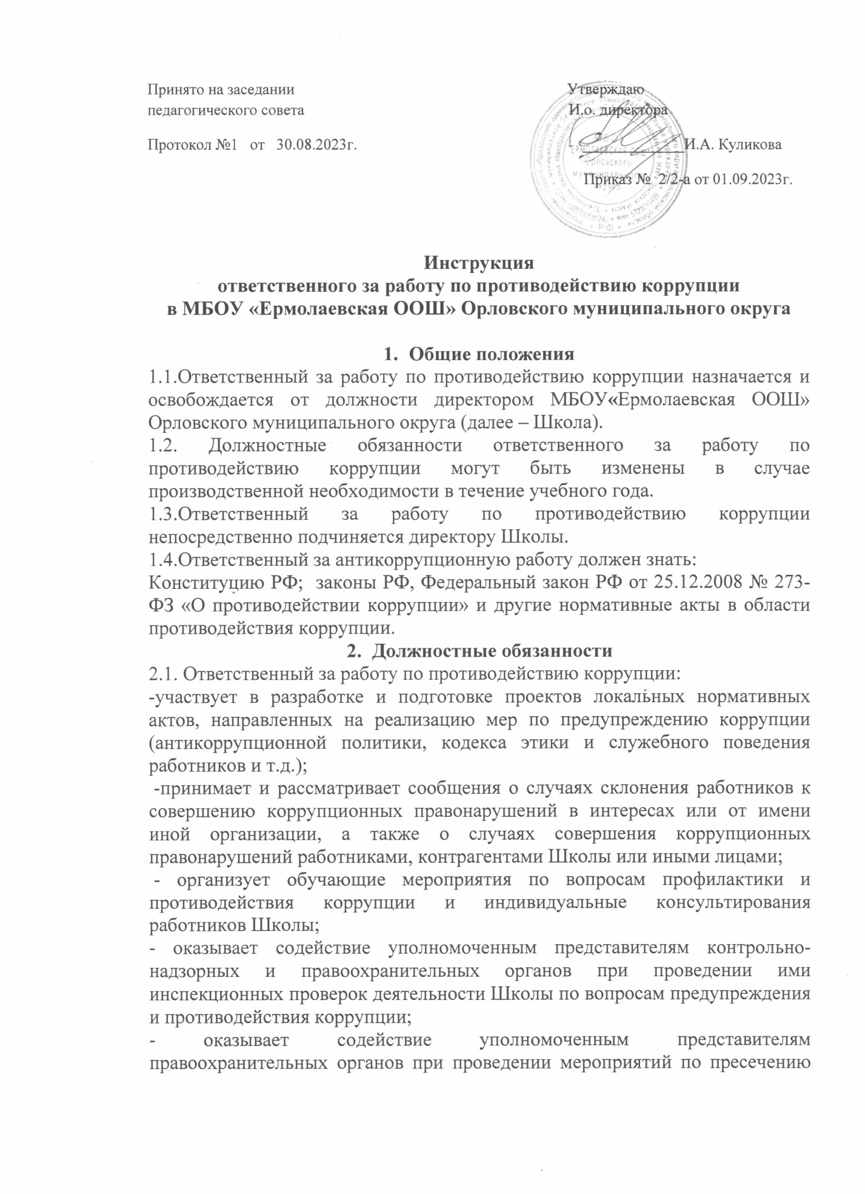или расследованию коррупционных преступлений, включая оперативно-розыскные мероприятия;

- оказывает помощь педагогическим работникам ОУ в разработке и реализации рабочих образовательных программ (модулей), способствующих формированию антикоррупционного мировоззрения, повышения уровня правосознания и правовой культуры воспитанников;

-осуществляет работу в Школе по организации обучения и консультирования родителей, а также лиц, их заменяющих, и воспитанников по вопросам антикоррупционной направленности;

- участвует в работе педагогических, методических советов, объединений, других формах методической работы, в проведении родительских собраний;

- принимает участие в разработке методических и информационных материалов в пределах своей компетенции;

- содействует реализации прав граждан на доступ к информации о деятельности Школы, следит за обновлением информации на стендах и сайте Школы по организации платных услуг и правилам приема в Школу;

- участвует в реализации системы воспитательной работы по формированию антикоррупционного мировоззрения, повышения уровня правосознания и правовой культуры учащихся (воспитанников), организации и проведении мероприятий, направленных на формирование нетерпимого отношения к проявлениям коррупции в процессе организации антикоррупционного образования;

- вносит предложения по совершенствованию образовательного процесса в Школе в пределах своей компетенции;

- обобщает и принимает меры по распространению наиболее результативного опыта педагогических работников в области учебной и воспитательной работы антикоррупционной направленности.

1. **Права**

3.1.Ответственный за работу по противодействию коррупции имеет право:

-знакомиться с проектами решений руководства Школы, касающимися его деятельности; --вносить предложения по совершенствованию работы, связанной с предусмотренными настоящей инструкцией обязанностями;

-в пределах своей компетенции сообщать непосредственному руководителю о всех недостатках в деятельности Школы (структурного подразделения, отдельных работников), выявленных в процессе исполнения своих должностных обязанностей, и вносить предложения по их устранению;

- запрашивать лично или по поручению непосредственного руководителя от руководителей подразделений и иных сотрудников информацию и документы, необходимые для выполнения его должностных обязанностей;

- привлекать сотрудников Школы к решению задач, возложенных на него (с разрешения директора Школы);

-формулировать конкретные задачи работы в своей области;

- выбирать оптимальные формы и методы работы, решать вопросы об очередности проведения различных видов работ;

- вносить предложения в годовой план Школы.

**4. Ответственность**

4.1.Ответственный за работу по противодействию коррупции несет ответственность:

- за правонарушения, совершенные в процессе осуществления своей деятельности – в пределах, определенных действующим административным, уголовным и гражданским законодательством Российской Федерации;

- за причинение материального ущерба - в пределах, определенных действующим трудовым и гражданским законодательством Российской Федерации.